Aufgrund § 10 Abs. 1 der Standesregeln für Versicherungsvermittlung ist der Versicherungsagent verpflichtet sich Informationen über meine/unsere Kenntnisse und Erfahrung, finanziellen Verhältnisse, Fähigkeit Verluste zu tragen, Anlageziele und Risikotoleranz zu beschaffen, um Versicherungsanlageprodukte empfehlen zu können, die für mich/uns geeignet sind und insbesondere meiner/unserer Risikotoleranz und meiner/unserer Fähigkeit Verluste zu tragen entsprechen. Dieses Anlegerprofil bezieht sich ausschließlich auf betriebliche Anlageprodukte. Für private Anlageprodukte ist ggf. ein eigenes Anlegerprofil zu erfassen.

Kunde
Firma & Vertreter / Einzelunternehmer | , geb.
Diesem Versicherungsprofil liegt das letzte Kundenprofil vom ¹ zu Grunde, welches gegebenenfalls bis auf folgende geringfügige Änderungen/Ergänzungen² aktuell ist:
1 Datum der Aufnahme, 2 hier sind ausschließlich geringfügige Änderungen/Ergänzungen zu erfassen. Bei weitreichenderen Veränderungen ist das Kundenprofil jedenfalls zu aktualisieren.

Finanzielle Verhältnisse & Mitarbeiter Meine/Unsere Angaben in oben genanntem Kundenprofil sind aktuell
Auszüge Gewinn- & Verlustrechnung |  |  | Auszüge Bilanz
Umsatz | ca. |  | Eigenkapital
Deckungsbeitrag |  |  | Rückstellungen
Lohnsumme | ca. |  | Fremdkapital
Gewinn |  |  | Bilanzsumme

Vorsteuerabzug |  | Ende Wirtschaftsjahr |  | Mitarbeiter (aktuell) | Vollzeit | Teilzeit | Geringfügig
 |  | 31.12. |  | Arbeitnehmer

Anmerkungen (z.B. Infos zu steuerlichen Besonderheiten, Zusammenarbeit mit Freelancern, etc.)
Dem Versicherungsagenten wurden bzw. werden ergänzend zur Verfügung gestellt.

Kenntnisse & Erfahrungen Vertreter
 | Vertreter des Betriebs (Person 1) |  | Ggf. weiterer Vertreter des Betriebs (Person 2)
Anlageform | Kenntnisse | Erfahrungen _{(Anmerkungen)} | Kenntnisse | Erfahrungen _{(Anmerkungen)}
Lebensversicherungen
Fonds
Aktien
Anleihen
Immobilien
Gold
Kryptowährungen
Fremdwährungen
Rohstoffe
Zertifikate
* FLV’s = Fondsorientierte- oder Fondsgebundene Lebensversicherung* FLV’s = Fondsorientierte- oder Fondsgebundene Lebensversicherung
Erwerb der Kenntnisse | Person 1 | Person 2 |  | Erfahrungen mit Dienstleistungen | Person 1 | Person 2
Schule, Studium, Selbststudium  Erwerbseinkommen Person 2 |  |  |  | Vermögensverwaltungen
Berufliche Tätigkeit |  |  |  | Anlageberatung (Bank/Versicherung)
Aufklärung des Vermittlers |  |  |  | Direktgeschäft (z.B. Onlinebroker)

Anmerkungen zu den Kenntnissen und Erfahrungen

Anlageziele & -horizont
Anlageziel | Kategorie Anlagehorizont
Liquide Reserve
Langfristige Rücklagen

Anmerkungen zu den Anlagezielen und dem jeweiligen Anlagehorizonten

Risikotoleranz & Verlusttragfähigkeit
Der gewichtete Summary Risk Index (SRI) der betrieblichen Anlage soll die nachfolgend ausgewählte, dem Anlagehorizont entsprechende Risikoklasse (A1 bis C3) nicht übersteigen. Maßgeblich für die Berechnung des gewichteten SRI ist der volumsmäßige Anteil des jeweiligen Fonds bzw. dessen SRI innerhalb meiner Gesamtanlage zum Zeitpunkt der Erstellung des Portfolios. Die Risikoeinstufung von Fonds kann sich laufend ändern. Eine Risikobeurteilung kann daher nur stichtagsbezogen durchgeführt werden!
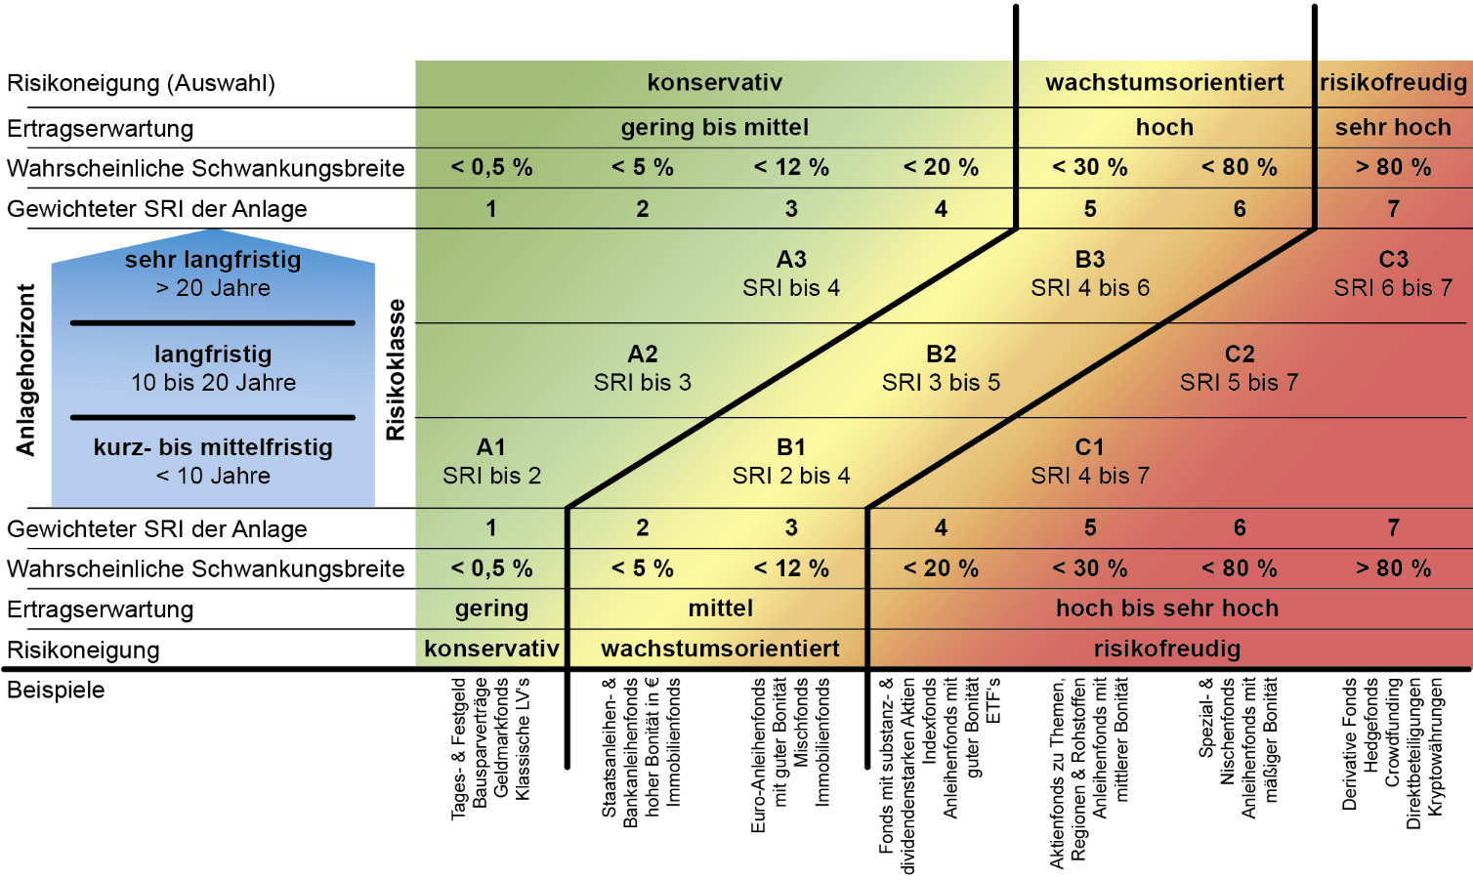
Risikotoleranz

Verlusttragfähigkeit | Person 1 | Person 2
Die Erfüllung der regelmäßigen Verpflichtungen des Unternehmens sind durch einen möglichen erheblichen Kapitalverlust der Anlagen nicht gefährdet.
Sofern ich Einzelunternehmer oder Teil einer Personengesellschaft und nicht Vertreter einer Kapitalgesellschaft bin, sind auch meine persönlichen regelmäßigen Verpflichtungen und mein Unterhalt nicht durch einen möglichen erheblichen Kapitalverlust meiner Anlagen gefährdet.

Aufklärung über Veranlagungsrisiken | Person 1 | Person 2
Über allgemeine Anlagerisiken, wie beispielsweise Kurs-, Währungs-, Länder-, Bonitäts-, Liquiditäts-, Inflations-, Zins-, Garantie-, Tilgungsträger-, und politische Risiken, sowie Risiken hinsichtlich eines möglichen Totalverlusts und Steuerliche Aspekte wurde ich umfassend aufgeklärt.

Anmerkungen zur Risikotoleranz, Verlusttragfähigkeit und Veranlagungsrisiken

Nachhaltigkeitspräferenzen
EU-Offenlegungs-Verordnung (freiwillig)
Ja, ich möchte mit mindestens 0% die positive Entwicklung in den Bereichen Umwelt, Soziales und Unternehmensführung (ESG) im Sinne der EU-Offenlegungs-Verordnung fördern. Folgende Kriterien sollen gemeinsam mit guter Unternehmensführung berücksichtigt werden:
Umwelt  Soziales | Soziales

EU-Taxonomie-Verordnung (freiwillig)
Ja, ich möchte mit mindestens 0% folgende Umweltziele in Sinne der EU-Taxonomie-Verordnung unterstützten:
Klimaschutz  Anpassung an den Klimawandel  Übergang zur Kreislaufwirtschaft  eine Kombination aus allen Bereichen | nachhaltige Nutzung und Schutz von Wasser- und Meeresressourcen  Vermeidung und Verminderung von Umweltverschmutzung  Schutz und Wiederherstellung der Biodiversität und Ökosysteme

Principal Adverse Impacts (PAIs) (freiwillig)
Ja, ich möchte bei meiner Investition negative Auswirkungen auf Umwelt und Gesellschaft reduzieren. Besonders wichtig sind für mich die Reduktion folgender negativer Auswirkungen:
Umweltbezogene Indikatoren  Treibhausgasemissionen  Andere Emissionen  Mangelnde Energieeffizienz  Mangelnde Biodiversität  Wasser  Materialemission  Abfall | Soziale Indikatoren  Mangelnde Standards bei Beschäftigung & sozialen Aspekten  Verstöße gegen Menschenrechte  Mangelnde Bekämpfung von Korruption und Bestechung  Staatsführung ohne ausreichende demokratische Prinzipien | Immobilien Indikatoren  Fossile Brennstoffe  Mangelnde Energieeffizienz  Treibhausgasemissionen  Hoher Energieverbrauch  Hoher Ressourcenverbrauch  Mangelnde Biodiversität  Abfall

Nachhaltigkeitsneutral (falls keine der obigen Präferenzen ausgewählt wurden) | Person 1 | Person 2
Nein, der Betrieb hat keine der vorangegangenen Nachhaltigkeitspräferenzen entsprechend den gesetzlichen Vorgaben der Europäischen Union. Die Anlage des Betriebs darf jedoch Fonds mit Nachhaltigkeitsmerkmalen enthalten. Der Betrieb ist folglich als „nachhaltigkeitsneutraler Anleger“ einzustufen.
Ich bestätigte, dass ich nicht dazu verleitet wurde keine Nachhaltigkeitspräferenzen anzugeben.

Anmerkungen zu den Nachhaltigkeitspräferenzen

Weitere Angaben & Aufklärung
Mit meiner Unterschrift bestätige ich, dem Versicherungsagenten Informationen und Tatsachen wahrheitsgemäß und vollständig erteilt zu haben. Der Versicherungsagent ist berechtigt, die Richtigkeit der Informationen, Tatsachen und vorgelegten Unterlagen sowie deren Vollständigkeit anzunehmen, sofern deren Unrichtigkeit und/oder Unvollständigkeit nicht offenkundig ist. Diese Angaben bilden die Grundlage für die Empfehlungen des Versicherungsagenten. Fehlerhafte oder unrichtige Angaben können zu unbeabsichtigten Deckungslücken führen, die zu einem entsprechenden Schaden oder Nachteil für Kunden bzw. Versicherungsnehmer führen können. Etwaige fehlerhafte Angaben oder Änderungen der persönlichen Verhältnisse sind dem Versicherungsagenten unverzüglich bekanntzugeben.

Aufgenommen am
 |  | (Datum und Unterschrift des Vertreters des Kunden) |  | (ggf. Datum und Unterschrift eines weiteren Vertreters des Kunden)

